教育部109學年度「美感生活學習地圖實踐計畫」徵選辦法
壹、依據：
一、教育部「美感教育中長程計畫-第二期五年計畫（108-112年）」行動方案「4-2建構學習情境美感生活地圖計畫」。
二、教育部補助辦理藝術教育活動實施要點。

貳、計畫目的：
一、孕育師生美感素養：
在課程教學、方案實踐中，孕育師生教與學之美感素養
(一)美感之洞察力：生活中發現問題之敏察洞悉力。
(二)美感之思辨力：運用設計思考、建構系統思考形成觀點之思辨力。
(三)美感之實踐力：化被動為主動，運用美感素養解決問題的行動力。
二、運用「設計思考」跨域、跨界整合：
以「學習地圖」之系統思維、學習歷程，運用「設計思考」從覺察感知、構思策略到問題解決、行動實踐，讓學生深刻感受自己也能發揮影響力，改變學習情境、實踐美力，促使學生美感素養之內化與轉化，奠立公民美感素養。

參、計畫理念：
一、「美感生活學習地圖」之定義：
(一)「美感」：美感不只侷限於藝術人文，更回歸生活中人、事、時、地、物之覺察實踐。
(二)「地圖」：「地圖」是一種問題解決、歷程導引、系統思考的「學習地圖」。
二、以「學生」為學習主體：
以課程教學為鷹架、學生學習實踐為主體，透過課程教學，引導讓學生透過覺察省思「發現問題」，運用系統思考之學習地圖「定義問題」，經由美感素養之系統思維「解決問題」。
三、以「學習與生活」為實踐場域：
(一)實踐場域：從校園到家庭、社區…等，學生日常生活與學習空間。
(二)實踐內涵：包括學習與生活場域之空間美感、課程教學，與生活中更深層的在地認同、議題深究、組織文化、多元價值…等.之問題探究與解決。
(三)實踐方式：方案實踐方式除了情境營造、空間改造外，尚可融入更多元之跨界思維、跨域整合美感素養，例：繪本、模型、小書、攝影、微電影、戲劇、策展、音樂創作…。
肆、辦理單位：
一、指導單位：教育部。
二、主辦單位：高雄市政府教育局。
三、承辦單位：高雄市福山國民小學。
四、協辦單位：國立高雄師範大學。

伍、執行說明：
一、計畫主旨：
鼓勵全國各縣市公私立高級中等以下學校(含高中、國民中小學)，透過「學習地圖」之系統思維，運用「設計思考」進行以學生為主體之問題解決導向課程教學，引導學生從生活情境發現問題、定義問題，以「美感」解決問題；並經由具體之「方案實踐」，呈現問題解決成果。
二、補助費用執行：
經本計畫審查獲選之學校，每校補助實踐經費最高新臺幣25萬元(含95,000元內之資本門)，運用於教學團隊增能、課程教學、方案實踐。
三、執行與產出：
(一)計畫類型：空間改造、社區營造、在地認同、重要議題深究、以美感檢視學校課程教學。
(二)計畫歷程與成果產出：
1.歷程：
(1)增能：團隊美感教學素養增能工作坊、共學社群。
(2)課程教學：課程架構圖、教學活動設計。
(3)方案實踐：從「待解決問題」經由課程教學後，確認計畫目標、解決策略，轉化為具體行動之方案實踐。
2.成果：「美感生活學習地圖」計畫實踐之成果報告與影片(含歷程及實踐前後之改變)。
陸、徵選對象：
全國公私立高級中等以下學校。
柒、徵選說明：
一、申請方式：
(一)縣市薦選：由各直轄市、縣(市)政府教育局(處)薦選具美感教育課程教學基礎，且有美感實踐經驗與意願之高級中等以下學校（至多3所）參加徵選。
(二)申請報名：有意願以美感教育建構美感生活校園、陶養師生美感生活素養之高級中等以下學校，可自行投件參加徵選。(以有參加本計畫辦理109學年說明會、增能工作坊之學校為優先)，如附件6。
二、申請時間：
於109年9月10日（星期四）前檢送申請文件紙本及光碟各1份，免備文寄送至高雄市福山國民小學美感生活學習地圖專案辦公室（813高雄市左營區重愛路99號），信封註明「申請美感生活學習地圖實踐計畫」，以郵戳為憑，逾期恕不受理。
三、申請文件：
(一)申請表（附件1）。
(二)計畫書（含封面及檢核表，如附件2）。
(三)經費申請表（附件3）。
(四)授權書（附件4）。
(五)光碟：附件1-4電子檔（核章掃描）。
捌、徵選作業：
一、申請及審查流程：
北區徵選說明暨頒獎表揚(109.08.14)
南區徵選說明暨增能工作坊(109.08.25)
申請計畫
（109年9月10日收件截止）
送請審查委員進行書面審查
召開決選會議
公布審查結果及獲補助學校名單
(109年9月底前)
教育部轉請各直轄市及縣(市)政府協助彙整所屬學校經費申請表，併同「縣市層級經費表」
(附件5)，報部辦理補助經費請款事宜
(送件日期再行通知)
審查結果
通過
修正
複審
通過
二、審查標準：
項目 | 比重 | 說明
計畫可行性  與內容完整性 | 15% | 包括結合學校特色之理念、具體之待解決問題、計畫目標與解決方案（參閱附件2計畫書格式）。
團隊運作機制  及師生參與 | 15% | 1.美感增能對象除了藝文專長教師外，更擴及行政、一般領域教師。  2.課程教學與方案之成果能廣化至一般學生。
設計思考與問題解決導向之課程教學 | 35% | 1.以學生為學習主體、以問題解決為導向。  2.課程教學須融入「設計思考」，有完整課程架構及具體教學策略。  3.運用「美感思維」解決問題。
跨界資源之整合運用 | 15% | 能跨界、跨領域，整合在地產業人力資源。
永續發展效益 | 10% | 1.計畫具有延續性。  2.課程教學、方案實踐具推廣性。
經費合理性 | 10% | 經費專款專用、符合編列規定。
玖、補助學校執行重點：
一、執行時間：109年9月至110年7月。
二、團隊增能：因應不同計畫類型、教學策略與問題解決模式，規劃適性增能內容與方式。
三、課程教學：
(一)課程規劃：以「建構美感生活」為主軸，規劃結構性課程接軌融入校訂課程。
(二)教學設計：運用「設計思考」進行以學生為主體之問題解決導向教學，透過「學習地圖」之系統思維、學習歷程，引導學生發現生活情境中之問題、定義問題，以「美感」解決問題。
四、方案實踐：
(一)跨界整合：引進在地業師，以跨域思維與師生對話，讓學生之構思經由對話後，檢討修整為具體可行之方案。
(二)方案產出：多元方案實踐方式包括視覺藝術之空間改造、繪本創作…等，聽覺藝術之歌謠創作…，表演藝術之戲劇、微電影，生活藝術之食衣住行育樂問題解決。
五、諮詢輔導：由專案辦公室規劃分區責任制之輔導諮詢機制，邀請專家學者共同進行定期訪視，適時予以協助，並了解實施成效。
六、成果報告：包含計畫實踐之課程教學、方案實踐歷程與成果(書面報告、照片及影片)。
拾、補助原則
一、本計畫徵選採競爭性方式擇優辦理，並以部分補助為原則。
二、本計畫經費經本部核定後，應於110年7月31日前執行完畢。
三、補助額度每件不得超過新臺幣25萬元（可酌編資本門，並以不超過9萬5,000元為原則）。
四、依據「教育部補助藝術教育活動實施要點」相關規定，本部對直轄市、縣（市）政府財力級次給予不同補助比率，且各申請單位應於申請表件附件3「經費申請表」明列自籌款金額。
五、對直轄市、縣(市)政府之補助比率：
(一)財力級次為第一級者（臺北市），本部實際補助金額不超過計畫總額之75%。
(二)財力級次為第二級者（新北市、桃園市），本部實際補助金額不超過計畫總額之80%。
(三)財力級次為第三級者（臺中市、臺南市、高雄市、新竹縣、新竹市、嘉義市、金門縣），本部實際補助金額不超過計畫總額之85%。
(四)財力級次為第四級者（宜蘭縣、彰化縣、南投縣、雲林縣、基隆市），本部實際補助金額不超過計畫總額之88%。
(五)財力級次第五級者（苗栗縣、嘉義縣、屏東縣、臺東縣、花蓮縣、澎湖縣、連江縣），本部實際補助金額不超過計畫總額之90%。
六、其他注意事項：
(一)補助經費之運用與補助用途不符，或違反相關規定者，本部得限期令其改正，或視情節輕重撤銷補助，並追回全部或部分已撥付之補助款。
(二)本計畫之補助款應專款專用，不得任意變更用途，計畫如有變更之必要或因故無法執行，應事先提報修正計畫函送主管機關報本部核定。
(三)執行過程如有經費不足，應自行籌措財源，不得要求追加補助經費。
拾壹、經費請撥及核銷：
一、俟本部公告入選學校名單後，由本部函請各主管教育行政機關檢附所屬學校經費申請表，併同縣市層級之經費申請表（如附件5）到部，俾後續經費核定與撥付作業，本計畫以納入預算方式辦理。
二、計畫執行結束2個月內辦理結報，並檢送成果報告紙本2份（含光碟1片）及經費收支結算表，函報本部辦理核結，原始支出憑證留校備查。
三、經費請撥、支用、核結，依教育部補(捐)助及委辦經費核撥結報作業要點規定辦理。
拾貳、執行成果評選：
一、評選流程：
本計畫將邀請專家學者進行各校計畫成果初選書面審查，再行公告通過初選進入複選學校；經由複選現場成果發表，評選出優良典範學校，擔任下一學年度之「美感生活學習地圖種子學校」，予以公開頒獎表揚。（相關辦法與流程，再行發文）
二、美感生活學習地圖種子學校：
(一)可延續計畫執行第二年，經輔導員審核計畫通過即可，免參加新學年度之縣市計畫徵選。
(二)種子學校擔負共學社群召集，負責成果發表、計畫推動分享，及提供執行成果運用之義務。

各校計畫成果送件
（110年6月8日前）
初選：書面審查
(110年6月底前公告進入複選名單)
109學年度「美感生活學習地圖
種子學校」名單公布

109學年度計畫成果發表暨頒獎表揚
複選：現場發表
(110年7月底前公告複選結果)

拾參、獎勵與推廣：
一、成果評選獎勵：：
計畫執行評選內容包含平日執行歷程與方案成果，評選獎項為特優金質獎、特優銀質獎、優選獎、佳作獎；經評選會議確認為執行優良學校，除頒授獎狀，所屬主管機關得依權責敘獎，相關承辦人員（至多5名）建議核予嘉獎1次。
二、辦理成果發表會暨頒獎典禮：
計畫執行經評選為優良學校，舉辦公開頒獎表揚以資鼓勵，並透過成果報告發表方式進行校際觀摩交流與楷模學習。
三、成果彙整與推廣：
(一)參與計畫學校之計畫執行相關資料，授權教育部作為教育宣導與推廣使用（如附件4）。
(二)方案實踐結果編製宣導影片，發表並上傳至「美感生活學習地圖」網頁平臺。
(三)績優案例可至縣市做動靜態分享，遍植校園美感意識。
(四)持續網路互動平臺之教學案例分享，創造互動交流機制。
(五)案例彙集出版成果專輯。
三、所屬主管機關得依權責敘獎，獲選優良學校之相關承辦人員（至多5名）建議核予嘉獎1次。
拾肆、聯絡資訊：
「美感生活學習地圖實踐計畫」專案辦公室 電話：07-3487633轉121
信箱：2019allmap@gmail.com
拾伍、本徵選辦法經核定後實施，修正時亦同。

109學年度「美感生活學習地圖實踐計畫」申請表
附件1
學校名稱 |  | OO縣市OO區OO學校 |  |  |  |  |  |  |  |  |  | 編號 |  | 由承辦單位填寫
計畫名稱
學校類別 |  | □一般地區 □非山非市 □偏遠 □特偏
學校規模  與參與學生數 |  | 學校規模 |  |  | 總班級數： 總學生人數：
 |  | 參與本計畫學生 |  |  | 參與計畫班級數： 參與計劃學生數：
參與計劃  團 隊 |  | 全校 |  |  | 編制內教師數：共 名
 |  | 參與本計畫 |  |  | 參與本計畫教師： 名(參與教師之教學領域： ）
申請試辦計畫類別(可複選) |  |  |  |  | □空間改造 □社區營造 □在地認同 □學校課程教學檢視  □議題深究(議題： )  □其他(請敘明: )
近三年(106 -108學年度)內  申請美感相關專案補助款 |  |  |  |  | 學年度 |  | 專案名稱 |  |  | 補助單位 |  |  |  |  | 補助經費
□否 □是
本申請計畫  是否整合其他相關專案補助款 |  |  |  |  | 專案名稱 |  | 辦理內容 |  |  |  |  |  |  |  | 申請/核定金額
□否 □是
主要聯絡人資料：（務請詳填）
職稱 |  |  | 姓名 |  |  | 學校電話 |  |  |  |  | 行動電話
E-mail |  |  |  |  |  | 郵寄地址
計畫團隊成員  是否曾參加本計畫相關前置增能 |  |  |  |  |  | □否  □是 參加人員  參加相關增能活動
計 畫 概 述（摘要）
含計畫緣起與理念、待解決問題、計畫目標、教學策略、方案實踐、預期效果

承辦人  (請核章) |  |  |  |  |  |  |  | 校長  (請核章)
附件2
109學年度
「美感生活學習地圖實踐計畫」
申請書

[方案名稱]

申請學校：OO縣(市)OO區OO學校
聯絡人/職稱：
連絡電話：

繳交項目 | 說 明 | 檢核欄
附件1：申請表 | 填寫完整，表格下方已核章 | - 已完成
附件2：計畫書 | 計畫格式正確、內容不超過10頁為原則 | - 已完成
附件3：經費申請表 | 經費編列符合相關規定，已核章 | - 已完成
附件4：授權書 | 填寫完整，已核章 | - 已完成
電子檔光碟 | 光碟具明：校名、方案名稱 | - 已完成

壹、計畫理念

貳、計畫目標

參、執行策略
一、實施對象
二、教學團隊
三、實施內容：待解決問題、運用策略……等
四、課程架構圖
五、教學規劃與設計
六、方案發展歷程(含過去執行之先備經驗、目前欲執行要點、未來可延伸之規劃)
七、計畫執行期程(以表格或甘梯圖呈現)

肆、預期成果

伍、經費申請表
(最多以不超過10頁為原則)

附件3
OO市(縣)OO學校109學年度「美感生活學習地圖實踐計畫」
經費申請表
經費項目 |  |  | 單位 | 單價 | 數量 |  | 金額 | 說明
業  務  費 | 兼代課鐘點費 |  | 節 |  |  |  |  | 計畫進行課程研發、相關培訓研習會議、撰寫教材等專案任務時，提供教師兼代課鐘點費或減課鐘點時數。
 | 出席費(或諮詢費) |  | 次 | 2,000 |  |  |  | 邀請計畫相關專家學者出席計畫相關會議或活動，共同專業對話、諮詢輔導
 | 講座鐘點費(內聘) |  | 節 | 1,000
 | 講座鐘點費(外聘) |  | 節 | 2,000
 | 交通費
 | 教材及教具費
 | 印刷費
 | 場地布置費
 | 二代健保補充保費
 | 影片編製
 | 雜支
 | 小計
設  備  及  投  資 |  |  |  |  |  |  |  | 依據不同方案類型，如:校園改造、社區營造、議題深究…等，從課程教學到實際「方案實踐」，所需之相關設備與學習情境改造、美感文創產品開發及布展宣導。
 | 小計
 | (請依實際狀況編列) |  |  |  |  |  |  | 請明列自籌款金額
合 計
承辦：(核章) |  | 主任：(核章) |  |  |  | 會計：(核章) |  |  | 校長：(核章)

附件4
109學年度「美感生活學習地圖實踐計畫」
授權書
學校名稱：(務必填寫全銜)
計畫名稱
茲授權教育部為教育宣導與推廣，得以各種方式、永久、不限地區，重製、編輯、引用、公開展示、公開陳列、公開播送、公開上映、公開傳輸、分享參賽作品，並得再授權相關教育功能之使用。

授權人簽章：

(務必核章)

中 華 民 國 年 月 日
備 註 | 1.請以正楷文字填寫資料於表格空白處。  2.授權人請填本計畫主要代表人員。

附件5
 |  |  |  |  |  |  | □申請表
 |  | 教育部補(捐)助計畫項目經費表(非民間團體) □核定表
申請單位：○○縣市政府 |  |  |  |  |  | 計畫名稱：109學年度美感生活學習地圖實踐計畫
計畫期程：自核定日起至 110年7月31日
計畫經費總額： 元，向本部申請補(捐)助金額： 元，自籌款： 元
擬向其他機關與民間團體申請補(捐)助：▓無□有
（請註明其他機關與民間團體申請補(捐)助經費之項目及金額）
教育部： 元，補(捐)助項目及金額：
XXXX部：………………元，補(捐)助項目及金額：
補(捐)助項目 | 申請金額  (元) |  | 核定計畫金額(教育部填列)  (元) |  | 核定補助金額  (教育部填列)  (元) |  |  | 說明
業務費 |  |  |  |  |  |  |  | - 出席費、稿費、講座鐘點費及工讀費、_____、______、______等等訂有固定標準給付對象之費用。  - 依國內(外)出差旅費報支要點、聘請國外顧問、專家及學者來臺工作期間支付費用最高標準表規定之相關費用 。  - 辦理業務所需 、 、  、 、 。  - 詳細經費規劃請見附件。
設備及  投資 |  |  |  |  |  |  |  | - 資訊軟硬體設備: 、 。  - 網站開發建置費用: 、 、 。  - 其他計畫設備費用:  、 、 。
合 計
承辦 主(會)計 首長  單位 單位 |  |  |  |  |  |  |  | 教育部 教育部  承辦人 單位主管
補(捐)助方式：  □全額補(捐)助  ■部分補(捐)助  指定項目補(捐)助□是■否  【補(捐)助比率 ％】  地方政府經費辦理方式：  ■納入預算  □代收代付  □非屬地方政府 |  |  |  |  | 餘款繳回方式：  □繳回  ■依本部補(捐)助及委辦經費核撥結報作業要點辦理  彈性經費額度:  ■無彈性經費  □計畫金額2%，計 元(上限為2萬5,000元)
備註：
- 本表適用政府機關(構)、公私立學校、特種基金及行政法人。
- 各計畫執行單位應事先擬訂經費支用項目，並於本表說明欄詳實敘明。
- 各執行單位經費動支應依中央政府各項經費支用規定、本部各計畫補(捐)助要點及本要點經費編列基準表規定辦理。
- 上述中央政府經費支用規定，得逕於「行政院主計總處網站-友善經費報支專區-內審規定」查詢參考。
- 非指定項目補(捐)助，說明欄位新增支用項目，得由執行單位循內部行政程序自行辦理。
- 同一計畫向本部及其他機關申請補(捐)助時，應於計畫項目經費申請表內，詳列向本部及其他機關申請補助之項目及金額，如有隱匿不實或造假情事，本部應撤銷該補(捐)助案件，並收回已撥付款項。
- 補(捐)助計畫除依本要點第4點規定之情形外，以不補(捐)助人事費、加班費、內部場地使用費及行政管理費為原則。
- 申請補(捐)助經費，其計畫執行涉及須依「政府機關政策文宣規劃執行注意事項」、預算法第62條之1及其執行原則等相關規定辦理者，應明確標示其為「廣告」，且揭示贊助機關（教育部）名稱，並不得以置入性行銷方式進行。

教育部109學年度「美感生活學習地圖實踐計畫」徵選說明會
附件6
壹、依據：
一、教育部「美感教育中長程計畫-第二期五年計畫（108-112年）」行動方案「4-2建構學習情境美感生活地圖計畫」。
二、教育部補助辦理藝術教育活動實施要點。
貳、目的：
一、頒獎表揚：108學年度縣市學校計畫執行成果評選頒獎表揚，以資鼓勵。
二、徵選說明：說明本計畫實施理念與要點、參加徵選方式與執行要點。
參、辦理單位：
一、指導單位：教育部。
二、主辦單位：高雄市政府教育局。
三、承辦單位：高雄市福山國民小學。
肆、參加對象：
一、公私立高中、國民中小學美感教育相關業務承辦人員，對美感教育有興趣之學校教職員工。
二、各直轄市及縣(市)政府教育局(處)承辦人員。
伍、辦理時間及地點：
一、北區徵選說明暨頒獎表揚：
(一)時間：109年8月14日(星期五) 上午10:00-12:00。
(二)地點：集思台大會議中心B1蘇格拉底廳（臺北市大安區羅斯福路四段85號）。
二、南區徵選說明暨增能工作坊：
(一)時間：109年8月25日(星期二) 上午10:00-12:00。
(二)地點：國立高雄師範大學和平校區 行政大樓10樓 國際會議廳（高雄市苓雅區和平一路116號）。
陸、報名方式：
參與受獎人員、業務承辦、高中、國民中小學教師（含實習、代理代課教師）北區即日起至109年 8 月10 日（星期一）止，南區即日起至8月21日(星期五)止，逕至全國教師在職進修資訊網（http://www.inservice.edu.tw）報名(研習代碼南區2903181、北區2903169），可核予教師研習時數。
柒、其他：
一、參加人員請服務單位准予公(差)假及課務排代，差旅費由原服務單位報支。
二、各縣市代表108學年度計畫成果執行優良學校受獎人員，全程參與計畫說明、成果發表者，請惠允公(差)假，並由專案辦公室依「中央政府各機關學校出席費及稿費支給要點」核支交通費。
三、聯絡方式：
「美感生活學習地圖」專案辦公室 電話：07-3487633轉121
信箱：2019allmap@gmail.com
捌、說明會流程：
一、109年8月14日(星期五)北區徵選說明暨頒獎表揚：
時間 | 活動內容 |  | 單位
09:30  10:00 |  | 報 到 | 承辦單位
10:00  10:10 |  | 【計畫成果】  一、「漸漸仔媠」：「美感生活學習地圖」歌謠創作發表  二、「春天ㄟ花蕊」：「美感生活學習地圖」成果影片播放 | 高雄市  鳳山區忠孝國小  承辦單位
10:10  10:15 |  | 【長官致詞】 | 教育部長官
10:15  10:45 |  | 【108學年執行優良頒獎表揚】  特優金質獎學校(3校)  特優銀質獎學校(3校)  優選獎學校(9校)  佳作獎學校(9校) | 承辦單位  優良學校
10:45  11:00 |  | 計畫說明 | 計畫主持人
11:00  11:50 |  | 【優良學校發表】  一、在地認同：新北市青山國中小「走訪灘音香徑」  從「在地有感」，再透過學生之雷雕建築、繪本、表演藝術，凝練汐止意象，行銷「外地有感」；不僅圓就家鄉共感，更翻轉汐止就只有淹水之刻板印象。  二、美感校園：基隆市中和國小「傘閃發亮，璀璨中和」  多雨的基隆，如何解決廢棄傘、雨衣問題，是中和師生共同探究的發想源頭，最後不只傘骨、傘布成了樓梯轉角藝術創作，更在跨域教學中創作了與雨傘相關之RAP歌詞，融合視覺與表演藝術，讓傘閃發亮。  二、美感課程：台中市清泉國中「與光影共舞」  一個以發展光影戲為學校特色的國中，如何在建立系統結構課程後，將特色化為課程，開展了跨域教學，語文的文本創作、綜合活動的生命教育、物理的聲光色特效…，激起了孩子學習動機，更讓美的效應擴延為社區安老長照服務。 | 新北市青山國中小  基隆市中和國小  臺中市清泉國中
11:50  12:00 |  | 【Q&A時間】 | 承辦單位
二、109年8月25日(星期二)南區徵選說明暨增能工作坊：
時間 | 活動內容 |  | 單位
09:30  10:00 |  | 報 到 | 承辦單位
10:00  10:10 |  | 【計畫成果】  一、「漸漸仔媠」：「美感生活學習地圖」歌謠創作發表  二、「春天ㄟ花蕊」：「美感生活學習地圖」成果影片播放 | 高雄市  鳳山區忠孝國小  承辦單位
10:10  10:15 |  | 【長官致詞】 | 教育部長官  教育局長官
10:15  10:30 |  | 計畫說明 | 計畫主持人
10:30  11:20 |  | 【優良學校發表】  一、在地認同：新北市青山國中小「走訪灘音香徑」  從「在地有感」，再透過學生之雷雕建築、繪本、表演藝術，凝練汐止意象，行銷「外地有感」；不僅圓就家鄉共感，更翻轉汐止就只有淹水之刻板印象。  二、美感校園：基隆市中和國小「傘閃發亮，璀璨中和」  多雨的基隆，如何解決廢棄傘、雨衣問題，是中和師生共同探究的發想源頭，最後不只傘骨、傘布成了樓梯轉角藝術創作，更在跨域教學中創作了與雨傘相關之RAP歌詞，融合視覺與表演藝術，讓傘閃發亮。  三、美感課程：台中市清泉國中「與光影共舞」  一個以發展光影戲為學校特色的國中，如何在建立系統結構課程後，將特色化為課程，開展了跨域教學，語文的文本創作、綜合活動的生命教育、物理的聲光色特效…，激起了孩子學習動機，更讓美的效應擴延為社區安老長照服務。 | 新北市青山國中小  基隆市中和國小  臺中市清泉國中
11:20  12:00 |  | 【增能專業對談】  一、美感校園「空間改造」：  (一)與 談 者：多元藝術創作暨教育發展協會 朱曙明理事長  高雄市左營區文府國小團隊  (二)討論議題：1.美感該由誰來定義？  2.校園空間減法哲學  二、從社區營造到社區認同：  (一)與 談 者：屏東演藝廳藝術總監 吳宗祐  高雄市國教輔導團藝術領域召集人 李進士校長  高雄市岡山區壽天國小團隊  (二)討論議題：1.從「有為」到「有感」的美感教育  2.如何讓美穿越校園融入生活場域？ | 計畫主持  跨界專家學者  學校團隊
玖、交通資訊：
一、北區徵選說明會：集思台大會議中心
（一）北區會議場地位置圖：蘇格拉底廳（B1）
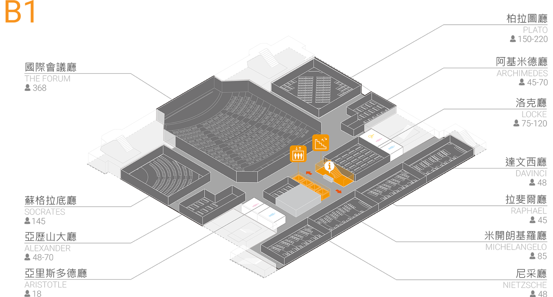
（二）北區：交通資訊
二、南區徵選說明會：國立高雄師範大學（和平校區）
（一）南區會議場地位置圖：行政大樓10樓 國際會議廳
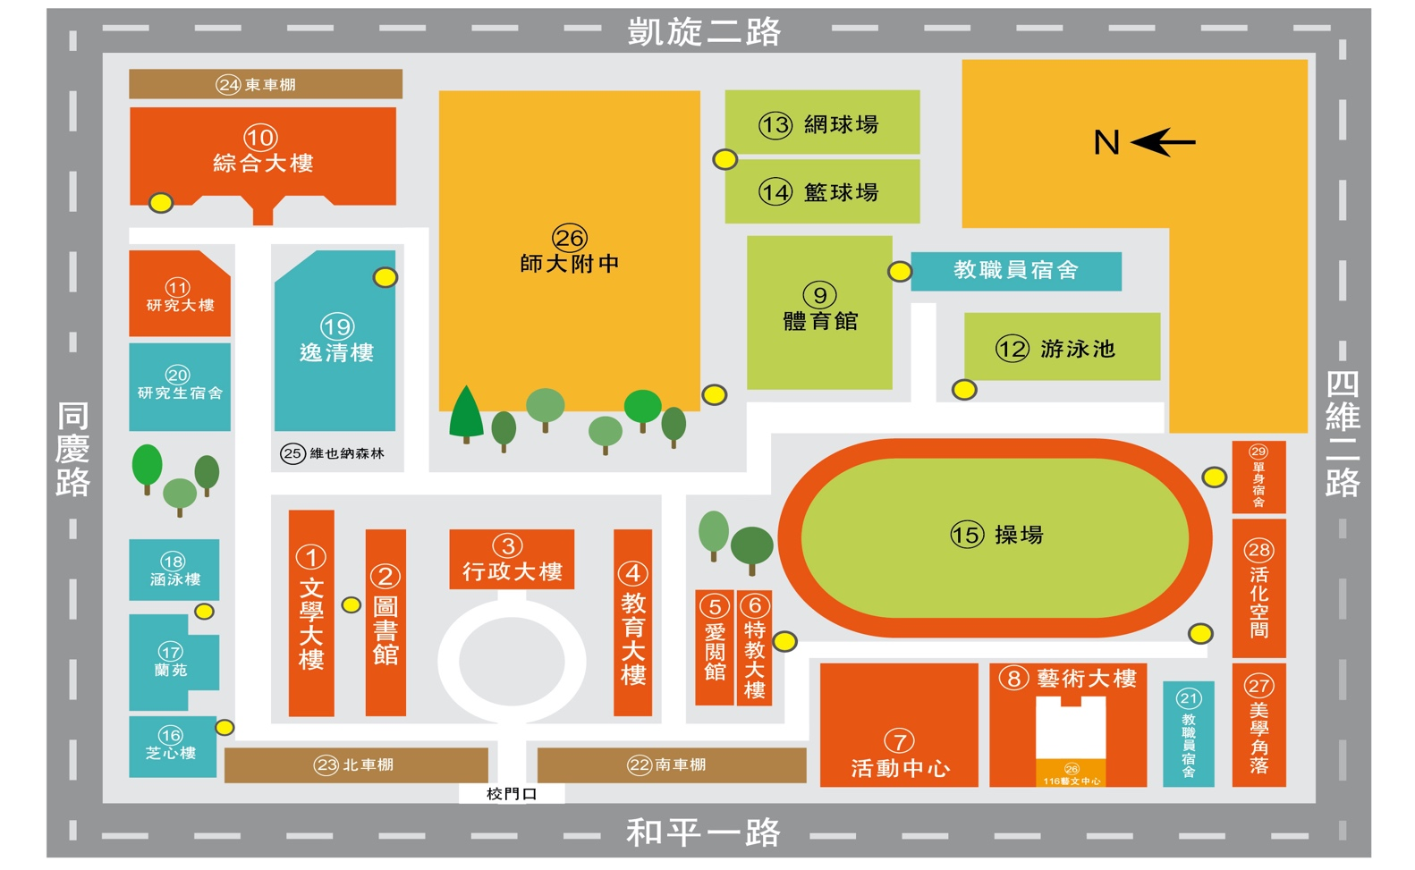
請參考上方校園地圖，由本校大門口進入，經過圓環直行到行政大樓，搭乘電梯後抵達。
（二）南區：交通資訊
1. 高市公車直達：
搭乘火車者，可於火車站搭 52、248路公車，於中正文化中心站下車，再步行約4分鐘即可到達，72路公車可於師範大學門口下車。
2. 公車轉乘：
可搭火車站到機場線，於中央公園站下車，轉乘往文化中心之公車。
或任何可到中央公園站之公車再轉乘，詳細路線圖請參閱高雄市公車處。
http://122.146.229.210/bus/index.html
3. 高雄捷運：
搭高雄捷運至(O7文化中心站)下車，由第3出口出車站，順著和平路走，約500M可到達(與高雄大統百貨方向相反)。
4. 高鐵：
左營車站轉搭高雄捷運至(O7文化中心站)下車，由第3出口出車站，順著和平路走，約500M可到達(與高雄大統百貨方向相反)。
5. 開車：
  - 二高 --> 燕巢系統轉(西向)國道10號 --> 仁武交流道 --> 鼎金系統接中山高(南下)。
  - 中山高 --> 鼎金系統 --> 中正路出口 (注意:位於建國路出口後方約100M，不要下錯交流道) --> 右轉中正一路 --> (約1.5KM)看到鐵路平交道(走中間車道) --> (轉左上方) 五福一路 --> 左轉和平一路 --> 高雄師大
  - 由於參加人數眾多，恕無法保證校內停車車位，敬請參考下頁「周邊停車場位置圖」自行停車。

（三）南區：高雄師範大學周邊停車場位置圖
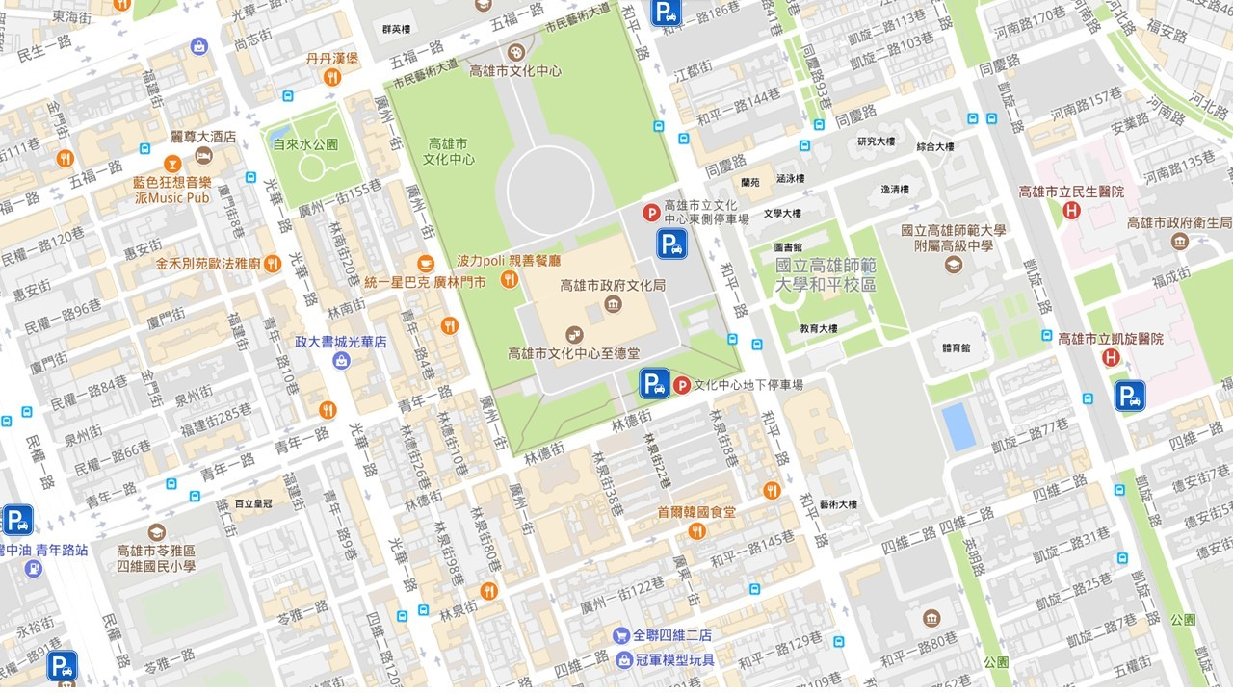
1. 可停凱旋二路路邊停車格。屬計次停車，收費為30元/次，一日最多計2次。
2. 高師大校內停車，半天60元，全日120元。
3. ｢文化中心場地設有平面及地下停車場｣，平面停車場停車格共 144 個，地下停車場為二層建物，停車格共 871 個，收費為 30 元/時。
4. ｢青年一路民權立體停車場｣為地上四層建物，停車格共 283 個，距高雄師範大學、文化中心約 800公尺，收費為 10 元/時。
5. ｢五福一路和和平一路口有二處私人停車場｣，採機動式收費，每小時約 50 元。

